个人体检预约操作指引

- 在武汉大学APP、武汉大学微信企业号的操作方法
1、武汉大学app操作方式
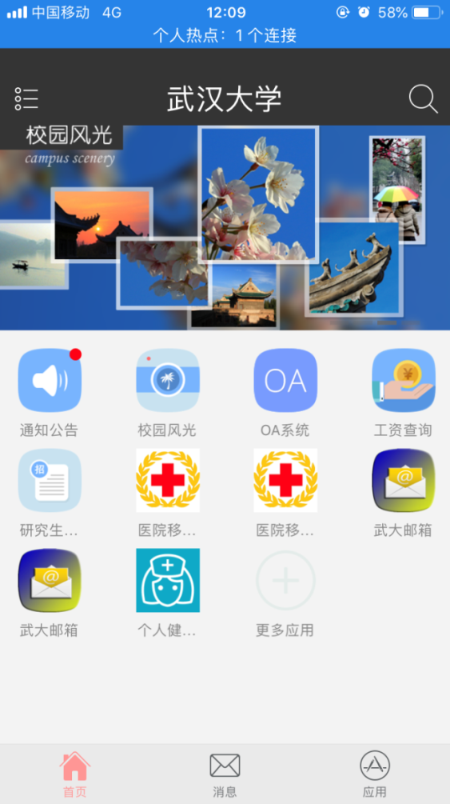
武汉大学官网在底部移动应用上扫描二维码下载app,安装完成登陆后，点击更多应用，添加个人健康中心应用，下载之后，进入个人健康中心。
首先点击“我的”，必须确认自己手机号码正确，如果没有请自行添加常用手机号；
然后点击“预约”进行相关预约即可。

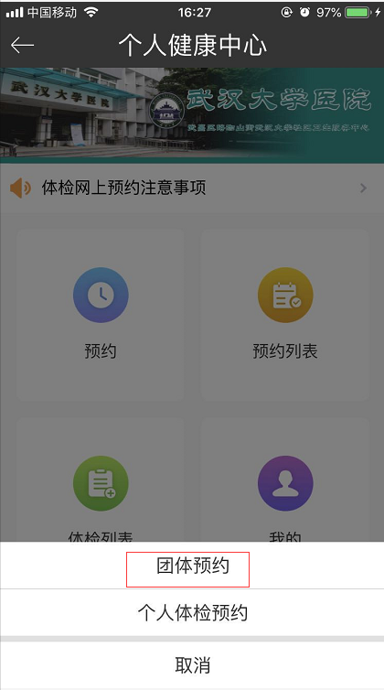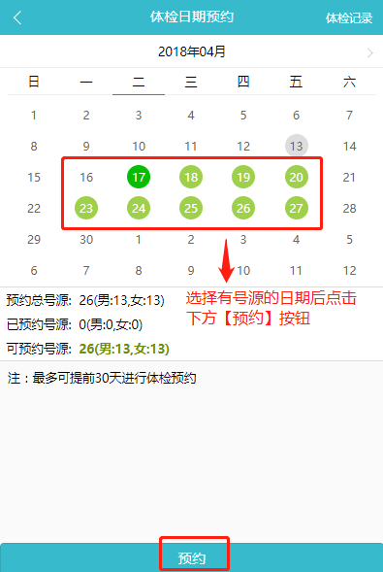

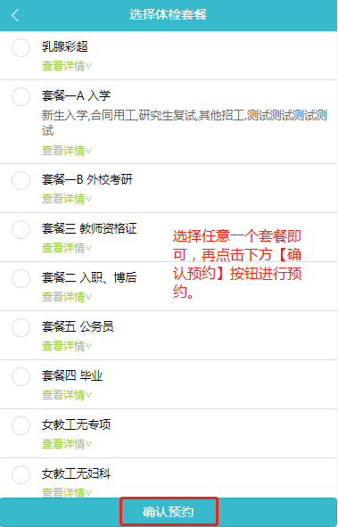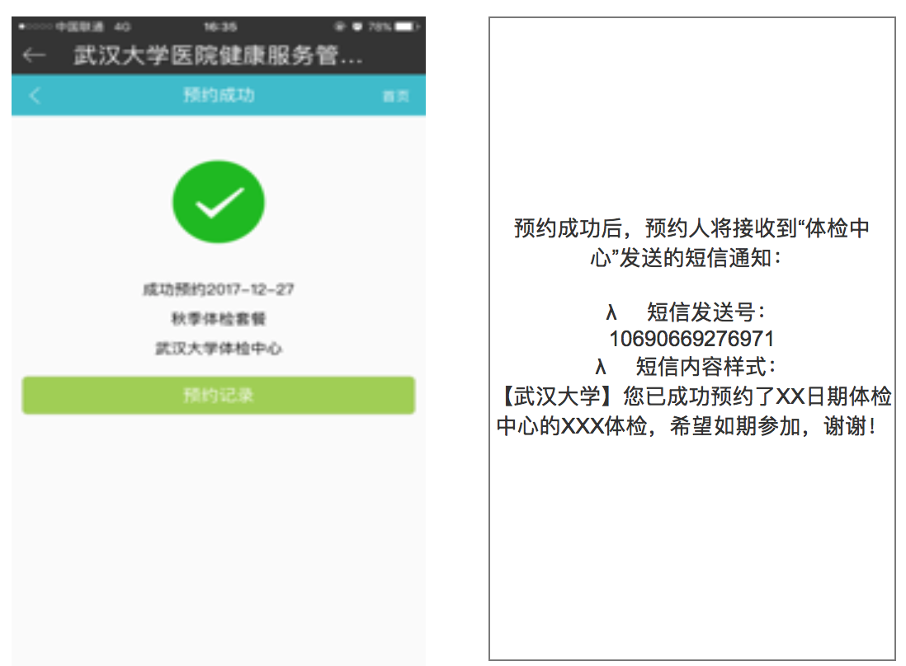

2、武汉大学微信企业号的操作方式
微信搜索武汉大学企业号，点击上方更多即可看到武汉大学，点击关注即可
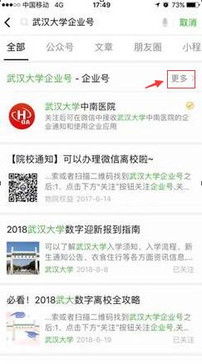 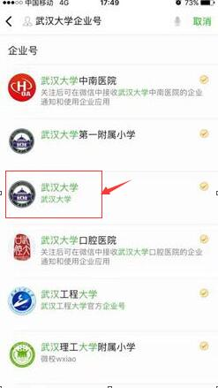

关注武汉大学后的操作界面与app的操作相同。
二、在武汉大学信息门户网页的操作方法：
第一步：登录学校信息门户，输入账号密码，进入之后，查找到服务“校医院-健康服务管理平台”点击进入
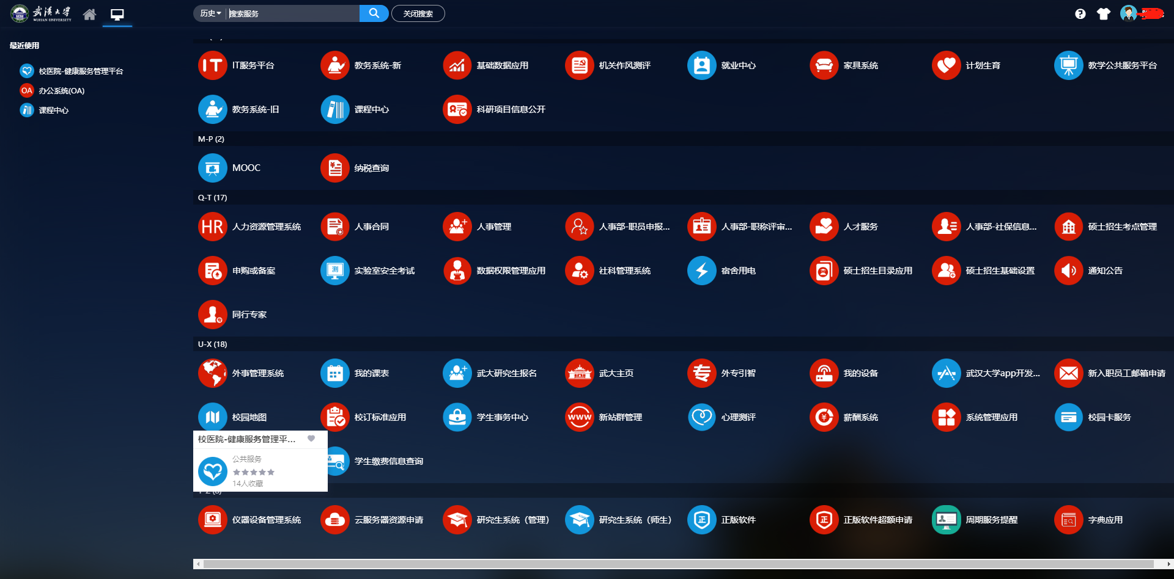

第二步，可在界面中进行体检预约以及体检结果查看
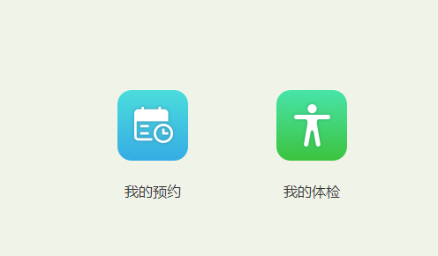
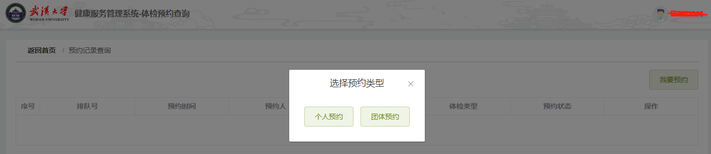
第三步，本次团队预约选择团体预约功能进行预约；体检结果在我的体检功能中查看。

